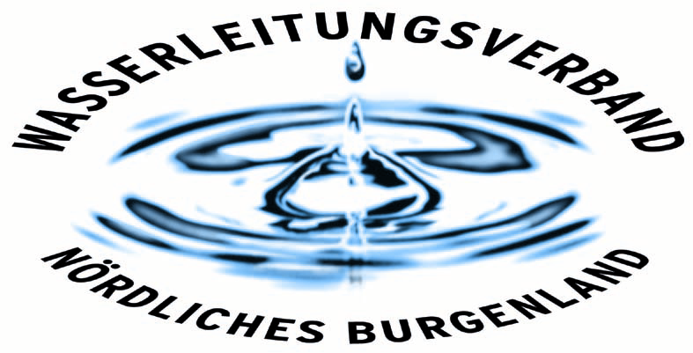

PRESSEINFORMATION

Zwei junge Mitarbeiter haben Prüfungen beim ersten Lehrgang „Lehre mit Matura“ erfolgreich abgelegt. Die Erfahrungswerte sind äußerst positiv!

Lehre mit Matura ein Erfolgsmodell!

Seit Jänner 2009 haben junge Menschen im Burgenland die Möglichkeit, die Kombination einer fundierten Facharbeiterausbildung (Lehre) gepaart mit einer Reifeprüfung, in Anspruch zu nehmen. Der Wasserleitungsverband Nördliches Burgenland hat sofort reagiert und im ersten Lehrgang zwei jungen Mitarbeitern diese duale Ausbildung ermöglicht. Ende Juni 2012 haben nun die beiden Lehrlinge die letzten Prüfungen im Rahmen der „Lehre mit Matura“ abgelegt und somit sowohl Facharbeiterausbildung als auch Reifeprüfung erfolgreich abgeschlossen. Der Vorstand des WLV gratuliert du ist begeistert und wird künftighin jedem jungen Menschen – der eine Lehrausbildung beim WLV startet – diesen Lehrgang anbieten.

Ausbildung äußerst Praxisnah

Die burgenländische Wirtschaft und auch der Wasserleitungsverband Nördliches Burgenland brauchen qualifizierte Arbeitskräfte. Um diesen Anforderungen gerecht zu werden, sowie dem Facharbeitermangel und der Jugendarbeitslosigkeit erfolgreich entgegenzuwirken, aber auch um Jugendlichen neue Perspektiven zu bieten, wurde das Modell „Lehre mit Matura“ ins Leben gerufen. Die beiden burgenländischen Lehrlinge und Mitarbeiter des WLV– Fr. Petra Poles aus (Bürokauffrau) und Hr. Alexander Petermann (Technischer Zeichner) – die im Okt. 2008 ihre Ausbildung beim WLV begonnen haben, konnten damit parallel zu ihrer Facharbeiterausbildung, die Reifeprüfung ablegen.

Lehre mit Matura – ein bildungspolitischer Meilenstein
Vier Tage Lehrausbildung im Betrieb und einen Tag die Schulbank drücken – das war das Geheimrezept für die beiden jungen Menschen. „Die Jugendlichen sind aufgrund Ihrer tollen praxisnahen Ausbildung am Arbeitsmarkt gefragt, haben dadurch bessere Einkommensmöglichkeiten und können auch eine Fachhochschule oder universitäre Laufbahn einschlagen, wodurch sich Ihre Karrierechancen weiter erhöhen“ erklären Obmann Bgm. Ing. Gerhard Zapfl und Obm.-Stv. Walter Laciny unisono. Bgm. Dieter Posch, ebenfalls Mitglied des WLV-Vorstandes, geht noch weiter und sagt, „dass die Lehre mit Matura ein bildungspolitischer Meilenstein ist, von dem neben dem Arbeitgeber insbesondere die Betroffenen selbst profitieren. Die Jugendlichen erhalten eine praxisorientierte Ausbildung mit Reifeprüfungsabschluss und bekommen während der beruflichen und schulischen Ausbildung bereits ein reguläres Einkommen“.
Wegen der äußerst guten Erfahrungen, die der Wasserleitungsverband Nördliches Burgenland mit diesen Jugendlichen gemacht hat, wurde beschlossen, dass künftighin jedem Lehrling – der beim viertgrößten österreichischen Wasserversorger eine Lehrausbildung startet – dieser Lehrgang angeboten wird.

Eisenstadt, am 5. Juli 2012
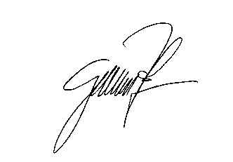

Bgm. Ing. Gerhard Zapfl
(Obmann)

